Консультация для родителей 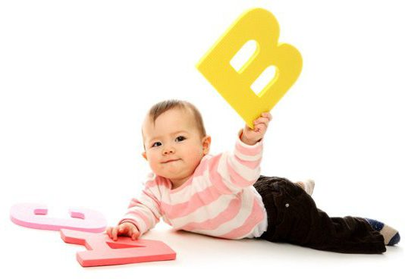«Познавательно-речевое развитие»

Проблема развития речи остается одной из актуальных проблем теории и практики. Способность членораздельной речи является одним из наиболее значительных и характерных проявлений развития человеческой личности. Недаром в народе говорится: «Красна птица пером, а человек речью». Речь является чрезвычайно тонкой, сложной и точной формой отражения в человеческом мозгу объективной реальности и представляет собой, по выражению И. П. Павлова, «высший регулятор человеческого поведения». С развитием общества самым ценным стало время, которого так не хватает. Рабочие дни у родителей стали ненормированными. В погоне за престижной зарплатой многие молодые семьи перекладывают ответственность по воспитанию детей на бабушек, телевизор, планшет, телефон, воспитателей. С каждым новым набором можно отметить нарастающую, как ком, проблему нарушения речи, практически через одного дети нуждаются в помощи логопеда. Среди многих важных задач воспитания и обучения детей старшего дошкольного возраста в детском саду обучение родному языку, развитие речи, речевого общения - одна из главных. В настоящее время успешное обучение в школе связано с тем, умеет ли ребёнок передавать свои мысли грамотно, связно, обширно; умеет ли он анализировать, обобщать, классифицировать, сопоставлять, делать выводы, творчески подходить к решению поставленных задач. Главным является качество ее языкового содержания, обеспечивающее высокие результаты труда. Это отражение внутреннего мира, особенностей интеллектуального и духовного развития, что является важной частью профессиональной культуры.
Познавательное развитие ребенка осуществляется под влиянием социальной среды. В процессе общения с окружающими он усваивает язык, а вместе с ним и сложившуюся систему понятий. В результате уже в дошкольном возрасте ребенок овладевает языком настолько, что пользуется им свободно как средством общения.
Речь сопровождает и совершенствует познавательную деятельность детей, делает более целенаправленной и осознанной трудовую активность, обогащает игры, способствует проявлению творчества и фантазии в изобразительной, музыкальной, литературной деятельности.
Ведущее значение в развитии познавательных способностей дошкольника является - речь. Хорошая речь - важнейшее условие всестороннего полноценного развития детей. Чем богаче и правильнее у ребенка речь, тем легче ему высказывать свои мысли, тем шире его возможности в познании окружающей действительности, содержательнее и полноценнее отношения со сверстниками и взрослыми, тем активнее осуществляется его психическое развитие. Поэтому необходимо заботиться о своевременном формировании речи детей, о ее чистоте и правильности, предупреждая и исправляя различные нарушения, которыми считаются любые отклонения от общепринятых форм русского языка.
Успех в работе по познавательно-речевому развитию детей зависит от тесной взаимосвязи педагогов, родителей и детей.
Цель которой является:
- объединение усилий взрослых для успешного речевого развития каждого дошкольника;
- формирование у родителей желания помогать своему ребенку, общаться с ним;
- уметь правильно реагировать на проблемы и достижения своего ребенка (помогать преодолевать трудности и радоваться его успехам).
Взаимодействие педагогов ДОУ с родителями их воспитанников значительно повышает эффективность педагогического воздействия на детей, позволяет преодолеть многие трудности и проблемы и получить желаемый результат в познавательно - речевом развитии каждого ребенка как в ДОУ так и в семье.
Речевое развитие дошкольника неразрывно связано с формированием мышления, с приобретением знаний, развитием всех психических функций, с самовыражением, познанием других людей.
Работа по развитию речи осуществляется постоянно не только на занятиях, но и в режимных моментах, в трудовой деятельности детей, в игре. Игра развивает язык, а язык организует игру.
Освоить игровое сюжето-сложение можно: 1) через передачу в игре знакомых сказок и историй, 2) через внесение изменений в известный сказочный сюжет, 3) совместное сложение новых творческих сюжетов.
Задача взрослых научить детей в распределении ролей использовать: считалочки, жребий. Передавать в роли не только систему игровых действий и отношений, но и настроение, характер персонажа (любящая мать, капризная или послушная дочь). В игре пользоваться приемом условного проигрывания части сюжета («как будто»). Стремиться к выразительной передаче игрового образа.
Действовать и говорить от имени разных персонажей, сочетать движения игрушек с речью. Говорить, исполнять стихи, петь песни в соответствии с игровым образом. (медведица – густой, низкий голос; зайчик – тоненький).
К концу дошкольного возраста дети должны уметь творчески разворачивать сюжет игры в воображаемом, словесном плане. Придумывать сюжетные линии, передавать свои впечатления. В этом возрасте ребенок уже знает несколько дидактических игр и умеет их организовать. Умеет объяснить сверстнику правила игры, создать игровую обстановку, обогащает сюжет, фантазирует, придумывает новые правила игры.
Это игры на сравнение по нескольким признакам: «Живое – неживое», «Съедобное - несъедобное». Узнай по описанию: «Угадай, что задумали». Игры, связанные с ориентировкой: «Найти путь к домику».
Игры на осуществление контрольно – проверочных действий «Найди отличия».
Народные игры «Садовник», «Краски». Цель воспитания – обогащать игровой опыт каждого ребенка, повысить результативность познавательно – речевой работы с детьми.
Вот что мы предлагаем родителям:
Познавательно – речевое развитие на кухне:
Развивайте словарь, грамматику (семья, фрукты, овощи, посуда, продукты питания, бытовая техника). Если еще ребенок маленький, пусть занимается рядом со своей игрушкой, посудой и продуктами, готовит еду, моет посуду, вытирает со стола, и обязательно рассказывает о том, что он делает.
Познавательно – речевое развитие в ванной: Купания в ванной – отличается и интегрирует способ завершения дня. Всё, что нужно делать предлагаем интересные задания и эксперименты, а также беседы с ребенком. Все игры в ванной связаны с исследованиями свойств различных предметов. Например, положить пластиковый контейнер в воду, положить в контейнер небольшую игрушку. Дети не всегда способны делать открытия, самостоятельно, их нужно учить наблюдать, обращать внимание на взгляд малыша, чем он заинтересовался, на кого / что смотрел. Полезно вслушиваться в звуки. Положительные эмоции и яркие впечатления – один из лучших стимулов побуждения малыша к речи. В речевом развитии ребенка особое значение имеет возраст 4 года, именно с этого времени начинают проявляться индивидуальные особенности и недостатки речевого развития детей. Плохо говорящие дети - становятся молчаливыми, застенчивыми. Затруднено их общение с другими людьми, поэтому ребенка надо знакомить с цветом, геометрическими фигурами – овал, треугольник, круг, шар, куб, кирпич. Научить понимать и использовать в речи названия величин и форм. Важная задача родителей – поддержать такой «разговор», который будет стимулировать развитие ребенка.
Показывать ребенку книжки – картинки, называть предметы, нарисованные там, объяснять ему, что это предметы, для чего они предназначены, что они делают. В процессе работы обязательно разговаривать с ребенком. Это очень важно. Старайтесь всегда отвечать ребенку вразумительно, поясняя словами, те или иные действия всякий раз, когда он начинает обращаться к вам. Именно через игру ребенок познает окружающий мир, узнает много нового, учится делать выводы, развивают творческое воображение, и пробует разные формы общения. Развитие речи ребенка напрямую связано с развитием общей моторики у детей. Наиболее сложны для детей задания на одновременное различие предметов по цвету и величине. Взрослый должен поощрять высказывания детей, разъяснять непонятное, уточнять детали, особенно бережно относиться к вопросам.

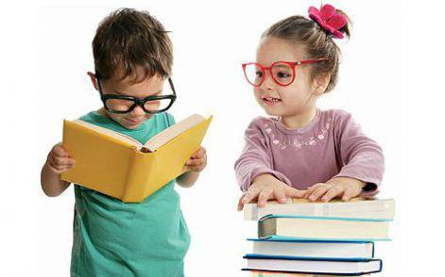
Правильно говорить в наше время могут не многие. Своей речью мы пользуемся для того, что бы передать свои мысли. В наше время различаются следующие виды речи: внутренняя и внешняя. Внутренняя речь - то, что мы произносим в своих мыслях. Внешняя речь делится на диалогическую, эгоцентрическую, письменную и монологическую.
Главной потребностью и функцией – является для нас речь. Этим мы отличаемся от животных. Через общение человека с другими людьми мы реализуем себя, как личность.
Невозможно, без оценки речевого развития, судить о начале развития личности ребёнка дошкольного возраста.
Речь имеет большое значение в психологическом развитии ребёнка. Формирование ребёнка как личности, связано с развитием речи.
Для развития речи ребёнка педагоги и родители должны создавать необходимые условия: побуждать ребёнка говорить, создавать соответствующую среду, интересно организовывать жизнь ребёнка. Как в дошкольном учреждении, так и дома должны быть созданы необходимые условия. Взрослые показывают образцы правильной речи, формируют у детей связную речь, учитывая возраст детей. Для этого они используют пословицы и поговорки, скороговорки, загадки и организовывают звукоподражательные игры. Родители, в домашних условиях, следуя рекомендациям педагогов, и специалистов продолжают активно развивать речь детей, развивают мелкую моторику (пальчики), проводят совместные игры, так же знакомство с художественной литературой и разучивание стихов, а речь взрослого должна быть примером для подражания детям.
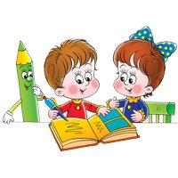Речь-это удивительное сильное средство,
но нужно иметь много ума,
чтобы пользоваться им.
Г. Гегель.

Подготовила Батт Н.Ю.
педагог – психолог
МБДОУ №40. «Снегурочка»

